Basın bülteni

Liebherr: 2022 Mali Yılında Yeni Ciro Rekoru

⸺
Liebherr Şirketler Grubu 2022 yılını 12.589 milyon €’luk rekor ciroyla tamamladı. Bir önceki yıla göre, şirket 950 milyon €’luk ya da diğer bir deyişle %8,2’lik bir ciro artışı kaydetti.
Bulle (İsviçre), 3 Nisan 2023 – Zorlu koşullar, hızlıca artan gıda ve akaryakıt fiyatları ve devam eden koronavirüs pandemisi nedeniyle bazı bölgelerde getirilen sokağa çıkma yasakları geçen mali yılda ekonomik gelişime yük getirerek ekonomik büyümeyi yavaşlattı. Buna rağmen, Liebherr’in cirosu önceki yıla göre dikkate değer bir artış gösterdi. Şirketler grubu 13 ürün segmentinin 10’unda, bazıları belirgin olmak üzere ciro artışları elde ederek 2021 yılındaki rekor cirosunu 950 milyon €’luk bir farkla aşarak yeni bir rekora imza attı.
Hafriyat makineleri, malzeme elleçleme makineleri, zemin güçlendirme makineleri, mobil ve paletli vinçler, kule vinçler, beton teknolojisi ve madencilik olmak üzere yedi ürün segmentinde elde edilen ciro önceki yıla göre %6,9’luk bir artışla toplam 8.561 milyon €’ya ulaştı. Liman vinçleri, havacılık ve taşımacılık sistemleri, dişli teknolojisi ve otomasyon sistemleri, soğutucu ve dondurucular, komponentler ve oteller olmak üzere diğer altı ürün segmentinde ise, Liebherr bir önceki yıla göre %11’lik bir artış kaydederek 4.028 milyon € toplam ciro gerçekleştirdi.
Şirketler grubunun geleneksel olarak en güçlü satış bölgesi olan Avrupa Birliği içerisindeki ciro hafif artırılabildi. AB pazarlarındaki büyüme oranları birbirinden farklıydı. Özellikle Hollanda ve İtalya’da olumlu bir performans gösterildi. Liebherr Kuzey, Orta ve Güney Amerika’da son derece olumlu yönde gelişti. ABD ve Kanada’nın yanı sıra Brezilya’da da tekrar güçlü büyüme hareketleri gözlemlendi. Şirketler grubu ayrıca Afrika, Yakın Doğu ve Orta Doğu’da memnun edici bir artış kaydetti. Asya ve Okyanusya’daki ciro geçen yılın seviyesinin hafif üzerindeydi.
Liebherr Şirketler Grubu 2022 yılında 2 milyon € net kâr elde etti. Hem işletme kârı hem finansal kâr önceki yıla göre belirgin bir düşüş gösterdi. 2022 mali yılında çalışan sayısı tekrar arttı. Yılın sonunda Liebherr Şirketler Grubunun dünya çapında önceki yıla göre 1.710 kişi artışla toplam 51.321 çalışanı vardı.

Araştırma ve Geliştirme Alanında Yüksek Yatırımlara Devam
Bir teknoloji şirketi olarak Liebherr, kendisi için önem taşıyan tüm sektörlerdeki teknolojik ilerlemenin biçimlendirilmesinde pay almaya çalışıyor. Bu nedenle, şirketler grubu geçen yıl araştırma ve geliştirme alanında 588 milyon € yatırım yaptı. Bu yatırımın büyük bir bölümü yeni ürünlerin geliştirilmesine harcandı. Üniversite ve araştırma kurumlarıyla çok sayıda işbirliği programı başlatıldı veya sürdürüldü.
Alternatif tahrikler, Liebherr’in yürüttüğü araştırma projelerinin bir odak noktası olmaya devam ediyor. Şirketler grubu, dünya çapındaki müşterilerin farklı uygulama alanlarını ve ürün gereksinimlerini dikkate alan, çeşitli teknolojilere açık yaklaşımının bir parçası olarak hidrojenize bitkisel yağların (HVO) kullanımının artırılması üzerinde de çalışıyor. Yenilenebilir enerji kaynaklarından elde edilen akaryakıt Liebherr iş makinelerinin, vinçlerinin ve madencilik makinelerinin çoğunda doğrudan kullanılıp mevcut filoların CO₂ emisyonlarını ciddi oranda düşürebilir. R 9XX H₂ ise tam bir yenilik: Bauma’nın iklim koruma kategorisinde İnovasyon Ödülüne layık görülen paletli ekskavatör, Liebherr’in H966 hidrojen motoruyla çalıştırılıyor ve şantiye operasyonunda neredeyse sıfır CO₂ salınımına sahip. Liebherr ayrıca havacılık endüstrisi için yakıt hücresi sistemleri alanındaki araştırmalarını sürdürdü. Bu sistemlerin ilki 2022 yılında başarıyla kullanılmaya başlandı.
Geçtiğimiz mali yıldan bu yana, Liebherr elektrikli tahrikler alanında aküyle çalışan, çalıştıkları yerde emisyonsuz olan 400 tona varan paletli vinçlerin yanı sıra kazık çakma ve delme makinelerinden oluşan “Unplugged” serisine altı yeni model ekledi. Bunun yanı sıra, yeni LTC 1050-3.1 E kompakt vinç, geleneksel tahrike ek olarak bir elektrikli motorla donatıldı. Liebherr’in sunduğu başka bir yenilik, hibrit ve tam elektrikli iş makineleri ve şantiyelerdeki sistemlere elektrik sağlayan mobil enerji depolama sistemi Liduro Power Port (LPO).
Şirketler grubunun başlıca geliştirme alanlarından biri de dijitalleşme. LTM 1110-5.2 ve LTM 1100-5.3 modellerindeki yeni LICCON3 vinç kumanda sistemi yeni, dijitalleştirilmiş bir mobil vinç neslinin temelini attı. Bunun yanı sıra, dişli işleme takımlarının kalitesini artıran bir tasarım ve simülasyon programı olan LiTool daha da geliştirildi. Komponentler alanında Liebherr çeşitli kamera monitör sistemleri ve 360° görüntüleme çözümleri sundu. Beton teknolojisinde süreç optimizasyonu amacıyla veri toplayıp işleyebilmek için, raporlama yılında kontrol teknolojisi için bir yazılım geliştirilmeye başlandı. Ayrıca, birçok ürün segmentinde var olan uzaktan kumanda, otomasyon ve ağ bağlantısı teknolojileri iyileştirildi. Örneğin, Liebherr Remote Control (LiReCon) teleoperasyon sistemi üzerinde çalışmalar yapıldı. Bu sistemle hem vinçler hem de ekskavatör, tekerlekli yükleyici ve paletli dozer gibi hafriyat makineleri güvenli ve rahat bir şekilde uzaktan kumanda edilebiliyor. Geçtiğimiz yıl, Liebherr destek sistemlerini de geliştirmeye devam etti. Madencilik kamyonlarına yönelik destek sistemlerinin, çalışma verimliliğini ve işletim güvenliğini artıran Trolley Guidance ve Crusher Guidance sistemleri ile genişletilmesi özellikle kayda değer bir gelişme.

Üretim, Satış ve Hizmet Yatırımları
Üretim tesislerine ve dünya çapındaki satış ve hizmet ağına 863 milyon € yatırım yapıldı. Yatırımlar, önceki yıla göre 121 milyon € arttı. Diğer yandan, amortismanlar 528 milyon € değerinde gerçekleşti. Şirketler grubu Fransa pazarındaki satış ve hizmet faaliyetlerini geliştirdi ve Liebherr Distribution et Services France SAS’ı, Paris yakınlarındaki Taverny’de bulunan yeni bir şubeyle genişletti. Havacılık ve taşımacılık sistemleri segmentinde, Liebherr Singapur’da bir onarım atölyesi açtı ve Toulouse (Fransa) yakınlarındaki Campsas’ta ısı eşanjörü üretimini genişletmek için oradaki tesisin genişletilmesi için başvuruda bulundu. Kullanılmış komponentlerin yenilenmesini daha da genişletmek ve böylece kaynakların korunmasına önemli bir katkı sağlamak için, Liebherr Cakarta (Endonezya) tesisinde bir yenileme atölyesinin inşasına başladı. Avusturya’da Liebherr Telfs lokasyonundaki yeni lojistik merkezinin inşasına devam etti. Gelecekte, üretim malzemelerinin büyük bölümü burada depolanacak. Oberopfingen’de (Almanya) yeni bir hidrolik silindir fabrikası için inşaat çalışmaları başlatıldı. Kule vinçler segmentinde, Liebherr Pune (Hindistan) üretim lokasyonundaki mevcut fabrika binasını genişletmeyi planlıyor. Ehingen-Berg’deki (Almanya) yeni onarım şubesinin açılmasıyla, Liebherr üretim kapasitesini artırmak ve servis yelpazesini iyileştirmek üzere Ehingen lokasyonundaki tesisi genişletmek için ilk adımı attı. Ehingen-Berg onarım şubesindeki tüm proje çalışmalarının 2024 yılına kadar tamamlanması hedefleniyor. Rapor yılında şirketler grubu ayrıca fotovoltaik sistemlerin kurulumu, ışık kaynağı olarak LED’lerin kullanımı ve tesis içi trafiğin düşük emisyonlu olarak düzenlenmesi için elektrikli tahrikler ve HVO’nun kullanımı gibi birçok lokasyonda emisyon azaltıcı ve enerji tasarrufu sağlayan önlemlere ciddi yatırımlar yaptı.

2023’e Bakış
Liebherr Şirketler Grubu 2023 yılına pozitif bir sipariş durumuyla girdi. Bununla birlikte, Ukrayna’daki savaşın yavaş yavaş bitip bitmeyeceği, yaptırımların yürürlükte kalıp kalmayacağı ve dağıtımda kısıtlamalara neden olabilecek bir gaz kıtlığının önlenip önlenemeyeceği hâlâ büyük ölçüde belirsiz. Aynı zamanda, Avrupa’da beklenen ekonomik gerilemenin süresi ve dağılımı, birçok mal ve hizmette görülen kapsamlı fiyat artışlarının süresi ve bazı hammadde ve iş gücündeki darlık bakımından makroekonomik belirsizlikler halen mevcut. Aynı durum çeşitli tedarik zincirlerindeki sıkıntılar için de geçerli. Ayrıca, vergi ve para politikaları alanlarında alınan tedbirlerin Liebherr Şirketler Grubunu nasıl etkileyeceği de henüz bilinmiyor. Öbür yandan, makroekonomik perspektiften bakıldığında, daha düşük enflasyon oranları belirsizlikleri azaltabilir ve böylece şirketler grubunun ürün ve hizmetlerine talebi artırabilir. Başarılı geçen son mali yılların ardından Liebherr 2023 yılı için de ciro artışı bekliyor.
Liebherr Şirketler Grubu güncel faaliyet raporunu 3 Nisan 2023 Pazartesi günü yayımlayacak. Bu raporda ayrıntılı rakamların yanı sıra geçen mali yıl hakkında genel bilgi veren bir kısım da bulunacak. Raporda yer alan bir röportajda, Dr. h.c. Dipl.-Kfm. Isolde Liebherr, Dr. h.c. Dipl.-Ing. (ETH) Willi Liebherr, Jan Liebherr ve Patricia Rüf 2022 yılıyla ilgili görüşlerini dile getirecek.
Liebherr Şirketler Grubu faaliyet raporunu şu adreste bulabilirsiniz: www.liebherr.com/annual-report.
Liebherr Şirketler Grubu Hakkında
Liebherr Şirketler Grubu geniş bir ürün yelpazesine sahip, Liebherr ailesi tarafından işletilen bir teknoloji öncüsüdür. Dünyanın en büyük iş makineleri üreticilerinden biri olan Liebherr birçok başka alanda da kaliteli, kullanıcı odaklı ürün ve hizmetler sunmaktadır. Tüm kıtalarda 140'tan fazla şirketten oluşan, 50.000'den fazla çalışanı olan şirketler grubunun 2022 yılında gerçekleştirdiği konsolide ciro 12,5 milyar Avro'dan fazlaydı. 1949 yılında güney Almanya'nın Kirchdorf an der Iller şehrinde kurulan şirketler grubunun hedefi, müşterilerine uygun çözümler sunup teknolojik ilerlemeye katkıda bulunmaktır.


Görseller

liebherr-tower-cranes-2022.jpg
Frankfurt’ta (Almanya) dört kule: Gökyüzüne doğru yaklaşık 230 metre yükselen fütüristik kulelerde zaman zaman dokuz adet HC-L tipi vinç çalışıyor. Liebherr’in proje departmanı Tower Crane Solutions inşaat projelerine planlama aşamasından yapı aşamasına ve son makinenin sökülmesine kadar eşlik eder.

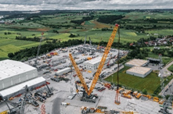

liebherr-mobile-cranes-2022.jpg
2.500 ton taşıma kapasitesine sahip prototip: Yeni LR 12500-1.0 Ehingen’deki kabul alanında test ediliyor.
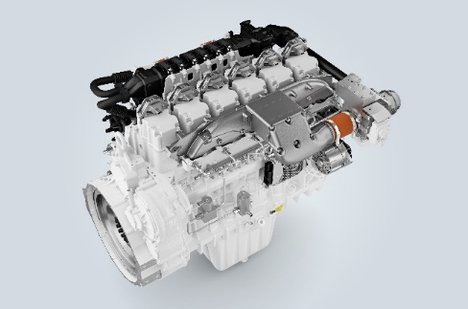

liebherr-h2-engine-2022.jpg
H966 hidrojen motorunun 6 silindirli prototipi: Bu, Liebherr’in hidrojenle çalışan ilk paletli ekskavatörünün kalbi.
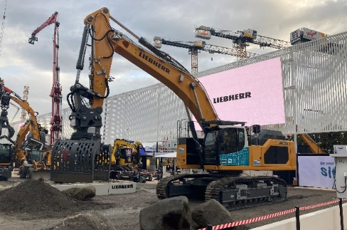

liebherr-earthmoving-2022.jpg
Bauma’daki ödüllü dünya prömiyeri: Liebherr Münih’te iklim koruma kategorisinde 2022 Bauma İnovasyon Ödülüne layık görülen hidrojen motoruyla tahrik edilen bir paletli ekskavatör tanıttı.
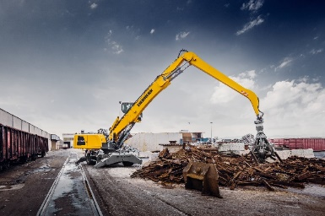

liebherr-material-handling-2022.jpg
Malzeme elleçleme makineleri segmenti başka konuların yanı sıra ürün yelpazesinin daha da geliştirilmesine odaklandı: Örneğin, şirket ataşman alanında geri dönüşüm ve hurda değerlendirme operasyonlarında en zorlu uygulamalar için tasarlanmış bir hurda polipi tanıttı.

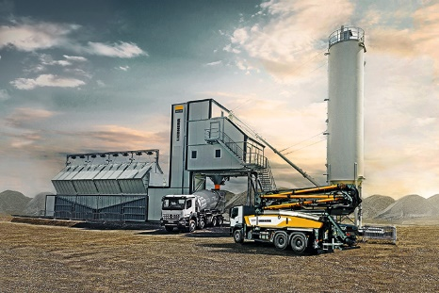

liebherr-concrete-technology-2022.jpg
Müşteriye özel çözümler için modüler sistemler: Betomix ve Mobilmix serileri %30’a varan enerji tasarrufu sağlar ve önceki modellere göre daha yüksek bir dozajlama hassasiyetine sahiptir.
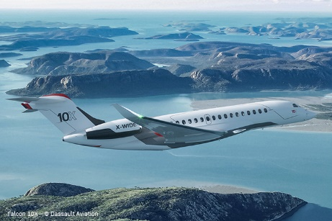

liebherr-aerospace-2022.jpg
Havacılıkta en son Liebherr teknolojisi: Dassault Aviation Falcon 10X – © Dassault Aviation

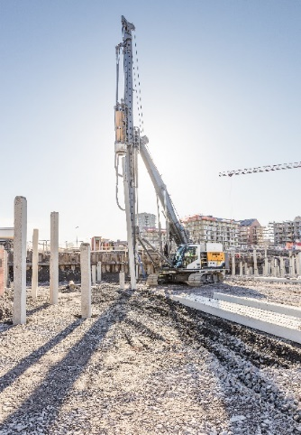

liebherr-piling-rig-2022.jpg
İsveç’teki ilk uygulama: Akülü kazık çakma makinesi LRH 100.1 unplugged, H 6 tipi çekiçle birlikte.

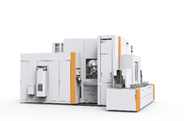

liebherr-gear-technology-2022.jpg
Yeni LC 500 DC dişli frezeleme tezgâhı: Eş zamanlı olarak frezeleme ve pah kırma.
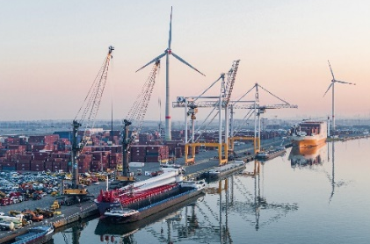

liebherr-mobile-harbour-crane-2022.jpg
Rüzgâr türbinlerinin tandem kaldırma operasyonuna hazırlanması: Belçika’daki Antwerp Euroterminal NV’de (AET) bulunan LHM 550 tipi iki Liebherr mobil liman vinci.

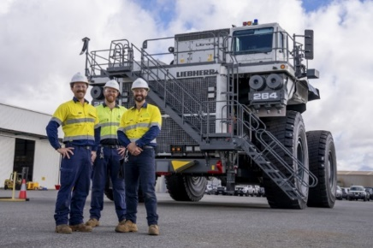

liebherr-mining-2022.jpg
Yeni ufuklara doğru: Fortescue ve Liebherr emisyonsuz madencilik makineleri için bir ortaklık kuruyor.

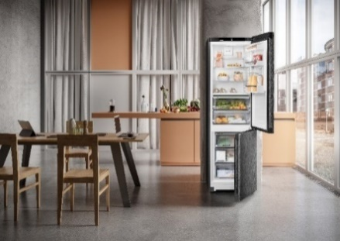

liebherr-domestic-appliances-2022.jpg
Uzun ömürlü ve elektrik tasarruflu: Liebherr’in beyaz eşya segmenti 2022 yılında uzun süreli olarak en iyi enerji verimliliği sınıflarına ulaşan dik soğutucu ve dondurucuları piyasaya sürdü.
İletişim
Philipp Hirth
Halkla İlişkiler Müdürü
Telefon: +49 7351 41 - 4445
E-posta: philipp.hirth@liebherr.com
Yayınlayan
Liebherr-International AG
Bulle, İsviçre
www.liebherr.com

